Пояснювальна записка до звіту про виконання
бюджету Кам’янської сільської територіальної громади
за І квартал 2022 року

Виконання бюджету за доходами

Виконання дохідної частини бюджету територіальної громади за січень-березень поточного року до затвердженого річного плану, склало 22,9%, або ж надходження до бюджету разом з м міжбюджетними трансфертами, склали – 18 671,4 тис. грн.. За звітній період до дохідної частини бюджету залучено податків і зборів на суму 3 682,4 тис. грн., що забезпечило виконання затвердженого плану на звітній період 100,1 % і до річного плану - 19,8 %. У порівнянні з аналогічним періодом 2021 року забезпечено на 16% ріст надходжень податків і зборів до сільського бюджету або ж обсяг додаткових надходжень склав 508,8 тис. грн.
До загального фонду сільського бюджету мобілізовано податків, зборів та інших доходів в сумі 3 549,3 тис. грн., що становить 109,2 % до затвердженого плану на січень-березень п. р. та 114,5 % до відповідного періоду минулого року. Перевиконання затвердженого плану доходів, в основному, відбулося за рахунок збільшення надходжень ПДФО.
Податку на доходи фізичних осіб надійшло у сумі 2 202,9 тис. грн., що становить 119,0 % затвердженого плану на січень-березень поточного року та 125,2 % до фактичного виконання за відповідний період минулого року. Причиною такого збільшення є зростання фонду оплати праці, викликане збільшенням розміру мінімальної заробітної плати з 1 січня 2022 року до 6 500 гривень.
Надходження акцизного податку з вироблених в Україні та ввезених на митну територію України підакцизних товарів (пального) склали 263,1 тис. грн., що забезпечило виконання плану на 55,2 %, або на 149,6 тис. грн. менше в порівнянні з фактичним виконанням за відповідний період 2021 року. Зменшення обсягу надходжень акцизного податку з пального спричинено внесеними змінами до Податкового законодавства, а саме встановленням нульової ставки акцизу на пальне. На 102,1% виконано заплановані обсяги доходів по акцизному податку від реалізації суб’єктами господарювання підакцизних товарів (алкоголю і тютюну), але при цьому слід зауважити, що у порівнянні з фактичними показниками за минулий рік виконання склало 96,5% та на 4,3 тис. грн. менше відповідного періоду минулого року.
Виконання плану по надходженнях єдиного податку, в цілому, за звітній період склало 116,9%, або при плані 522,0 тис. грн., суб’єктами господарювання сплачено понад план 88,5 тис. грн. Перевиконання плану по даному виду доходу відбулося через суттєве зростання сплати податку юридичними особами (на 64,3 тис. грн.. більше), але при цьому спостерігається зменшення у порівнянні з 2021 роком надходжень від сплати єдиного податку з фізичних осіб та сільськогосподарських виробників.
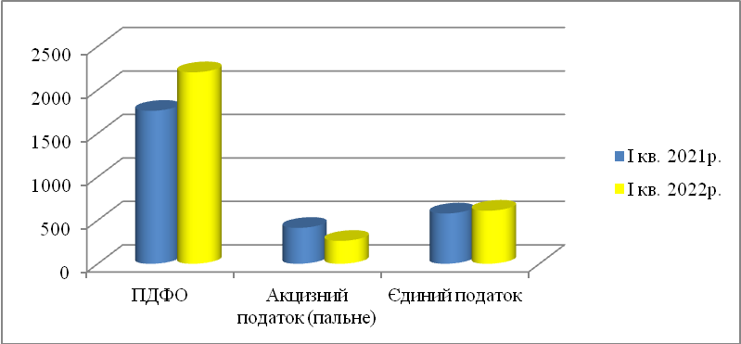

Значно перевиконано затверджений обсяг доходів по податку на нерухоме майно, що сплачується юридичними особами за об’єкти нежитлової нерухомості. Так, при затвердженому плані 35,2 тис. грн., фактично надійшло 51,3 тис грн., що на 16,4 тис. грн. більше в порівнянні з 2021 роком. На 96,5% виконано планові надходження по сплаті земельного податку юридичними та фізичними особами, і в порівнянні з минулим роком надходження даного податку зросли на 23,3 % або на 17,1 тис. грн.. На 123,4% виконано планові надходження по орендній платі з юридичних осіб та лише на 2,3% забезпечено виконання планових надходжень орендної плати з фізичних осіб, і як наслідок бюджетом недоотримано 33,1 тис. грн.

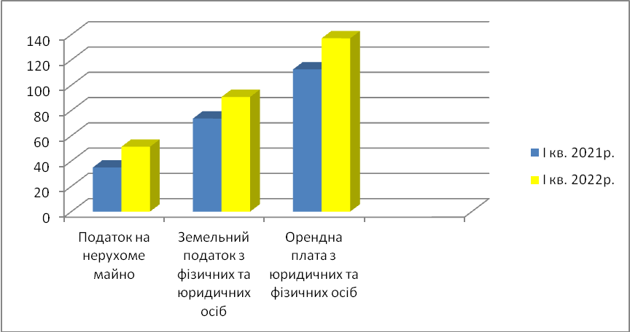

За січень-березень поточного року до сільського бюджету залучено 2,8 тис. грн. плати за надання адміністративних послуг, що забезпечило виконання затвердженого плану на звітній період на 36,8 %, або ж на 3,1% менше в порівнянні з відповідним минулого року.
Рентної плати надійшло у сумі 65,9 тис. грн., що на 65,8 тис. грн. більше за фактичні надходження минулого року.
До спеціального фонду сільського бюджету впродовж січня-березня поточного року залучено 133,1 тис. грн., що складає 31,25 % до затвердженого плану на звітний період . На 14,4 % забезпечено надходження екологічного податку, 119,3 тис. грн. склали надходження від батьківської плати за відвідування дітей дошкільних навчальних закладів та за навчання учнів у Сілецькій ДШМ, 3,9 тис. грн. – надходження від плати за оренду майна бюджетних установ та 8,4 тис. грн.. – благодійні внески.
Не зважаючи на зменшення надходження деяких видів податків та зборів, у зв’язку з введенням воєнного стану та уповільненням темпів економічного розвитку, можна відзначити позитивну динаміку по зростанню місцевих податків та зборів таких як земельний податок, оренда землі та податок на нерухоме майно, за рахунок застосування нових ставок місцевих податків та зборів, затверджених радою у липні 2021 року.
Виконання сільського бюджету за видатками
Кам'янський сільський бюджет за І квартал 2022 року разом по загальному і спеціальному фондах виконано у сумі 17 956,8 тис. грн., у тому числі видатки загального фонду виконано у сумі 17 877,6 тис. грн., видатки спеціального фонду бюджету ради – 79,2 тис. грн.
«Кам’янська сільська рада»
По розпоряднику коштів «Кам’янська сільська рада», за звітний період видатки проведені у сумі 17 852,9 тис. грн., що забезпечило виконання плану за видатками за звітній період на 55,7 %, та відносно річного плану 19,8 %.
Виконання затвердженого плану видатків за функціональною класифікацією видатків слідуюче.
«Державне управління»
На утримання апарату сільської ради в галузі «Державне управління», за звітній період профінансовано видатки на загальну суму 1 824,9 тис. грн.. Видатки на оплату праці з нарахуваннями працівникам виконавчого органу ради за січень-березень поточного року склали 1 710,3 тис. грн.. На оплату енергоносіїв, в цій галузі, спрямовано 95,5 тис. грн., а в цілому на захищені статті по органу місцевого самоврядування із загального фонду сільського бюджету, спрямовано 99,6% від загального обсягу видатків за вказаний період. Також, протягом звітнього періоду поточного року із спеціального фонду сільського бюджету проведено касові видатки на суму 11,4 тис.грн. на придбання канцтоварів.
«Освіта»
На галузь «Освіта», в цілому, із загального фонду сільського бюджету профінансовано видатки на загальну суму 15 138,9 тис. грн..
Видатки на утримання дошкільних навчальних закладів за І квартал поточного року, склали 2 395,3 тис. грн., із них видатки загального фонду – 2 368,9 тис.грн..
Із загальної суми видатків на оплату праці з нарахуваннями працівникам дошкільних навчальних закладів спрямовано 2 100,1 тис. грн., 260,8 тис. грн. на оплату спожитих комунальних послуг та енергоносіїв, 31,8 тис. грн. на оплату продуктів харчування та інші поточні видатки – 2,6 тис.грн..
По закладах загальної середньої освіти видатки сільського бюджету за звітній період, склали 12 268,5 тис.грн., у тому числі видатки за рахунок освітньої субвенції на оплату праці з нарахуваннями педпрацівникам загальноосвітніх навчальних закладів – 9 735,6 тис. грн., та за рахунок коштів сільського бюджету проведено видатки на оплату праці з нарахуваннями технічному і обслуговуючому персоналу шкіл у сумі 2 115,9 тис.грн.. На оплату комунальних послуг і енергоносіїв профінансовано - 413,7 тис. грн. та на інші незахищені статті видатків –3,3 тис. грн.
На утримання Сілецької дитячої школи мистецтв впродовж січня-березня поточного року профінансовано і використано коштів на оплату праці з нарахуваннями працівникам закладу на загальну суму 473,3 тис. грн., у тому числі за рахунок коштів спецфонду – 41,4 тис. грн..
За І квартал проведено видатків на суму 1,8 тис. грн. по Програмі надання одноразової допомоги дітям-сиротам і дітям, позбавленим батьківського піклування, яким виповнилося 18 років на 2022-2024 роки.
Фінансування видатків по коштах субвенції на надання державної підтримки особам з особливими освітніми потребами на 7-ох учнів, які потребують інклюзивної форми навчання, за звітний період не проводилися.

Охорона здоров'я
По галузі «Охорона здоров'я» видатки за звітній період склали 156,0 тис. грн. З них, профінансовано видатки на оплату спожитих енергоносіїв лікарськими амбулаторіями та ФАПами, які функціонують у населених пунктах, що входять до складу територіальної громади; 14,7 тис. грн. – профінансовано видатки по Програмі забезпечення пільговим відпуском лікарських засобів окремих груп населення та за певними категоріями захворювань у разі амбулаторного лікування мешканців Кам'янської сільської ради.
Соціальний захист та соціальне забезпечення
По галузі «Соціальний захист та соціальне забезпечення» за звітній період проведено видатків за загальним та спеціальним фоондами за січень-березень 2022р. Проведено видатків на суму 223,4 тис. грн., з яких: 96,6 тис. грн. – видатки на заробітну плату з нарахуваннями працівникам КУ «Центр надання соціальних послуг»; 3,8 тис. грн. – на виконання Програми надання соціальних гарантій фізичним особам, які надають соціальні посуги з догляду на непрофесійній основі громадянам похилого віку, особам з інвалідністю, хворим, які не здатні до самообслугоування і потребують сторонньої допомоги на 2021-2023 роки та 122,9 тис. грн. – на надання одноразових грошових допомог по Програмі «Турбота» на 2022-2024 роки.
Культура
В галузі культури видатки за звітній період склали 218,9 тис. грн., з них 217,5 тис. грн. - видатки на оплату праці з нарахуваннями працівникам КЗ «Центр культурних послуг» та 1,4 тис. грн. на оплату енергоносіїв.
Житлово-комунальне господарство
За звітній період січня-березня поточного року на організацію робіт з благоустрою населених пунктів із сільського бюджету використано 190,9 тис. грн., із яких 65,2 тис. грн. спрямовано на оплату електроенергії за вуличне освітлення населених пунктів, 125,7 тис. грн. на поточне утримання вулиць і доріг комунальної власності у населених пунктах у зимовий період.
Видатки на проведення поточного ремонту і утримання доріг комунальної власності у населених пунктах, впродовж звітнього періоду не проводилися.

«Фінансовий відділ Кам'янської сільської ради»
По розпоряднику коштів «Фінансовий відділ Кам'янської сільської ради» із сільського бюджету за І квартал поточного року профінансовано видатки у сумі 103,8 тис. грн., у тому числі видатки на заробітну плату з нарахуваннями – 103,8 тис. грн..
Міжбюджетні трансферти
- з сільського бюджету перераховано субвенцію з місцевого бюджету державному бюджету на виконання програм соціально-економічного розвитку у сумі 100,0 тис.грн. для реалізації завдань Програми організації та забезпечення територіальної оборони, призову на строкову військову службу та військово-патріотичного виховання населення Кам'янської сільської ради на 2022 – 2025 роки (для Закарпатського обласного територіального центру комплектування та соціальної підтримки);
- сільським бюджетом за січень-березень 2022 року отримано трансфертів по загальному та спеціальному фондах у сумі 14 989,0 тис.грн., у тому числі:
- 4 515,0 тис.грн. – базової дотації;
- 10 084,8 тис.грн. – освітньої субвенції;
- 250,5 тис.грн. - дотації з місцевого бюджету на здійснення переданих з державного бюджету видатків з утримання закладів освіти та охорони здоров`я за рахунок відповідної додаткової дотації з державного бюджету;
- 125,7 тис.грн. - дотації з місцевого бюджету на проведення розрахунків протягом опалювального періоду за комунальні послуги та енергоносії, які споживаються установами, організаціями, підприємствами, що утримуються за рахунок відповідних місцевих бюджетів за рахунок відповідної дотації з державного бюджету;
- 13,0 тис. грн. – субвенції з місцевого бюджету на надання державної підтримки особам з особливими освітніми потребами за рахунок відповідної субвенції з державного бюджету.
Станом на 1 січня 2022 року зафіксовано залишки коштів на рахунках загального фонду сільського бюджету сумі 10 526 239,40 тис. грн., з них на впродовж лютого–березня поточного року за рішенням сесії та викоавчого комітету сільської ради, спрямовано суму 8 698 479,72 грн., а саме:
- 1 901 935,01 грн. коштів вільного залишку сільського бюджету, у тому числі: 1 000 000 грн. - на оплату заробітної плати з нарахуваннями працівникам ЗДО; 266 146,01 грн. – на оплату енергоносіїв, що споживаються бюджетними установами; 75 000 – для часткової оплати поточного ремонту вулиці Перемоги від від перехрестя вул. І.Франка до вул. Центральна в с. Сільце, Закарпатської обл.; 90 000 грн. - для розробки детального плану території під будівництво індустріального парку "Кам'янське індастрі" на території Кам’янської сільської ради (кад.номер земельної ділянки 2121984800:04:001:0305), Берегівського району Закарпатської області за межами населеного пункту; 50 000 грн. - для часткової оплати розробки робочого проекту з капітального ремонту тротуару, справа, з забезпеченням водовідводу на автомобільній дорозі державного значення Н-09 Мукачеве-Рахів-Богородчани-Івано-Франківськ-Рогатин-Бібрка-Львів на ділянці км 22+300 - км 24+500, Закарпатська область»; 205 789 грн. – для оплати робіт по об’єкту «Капітальний ремонт – Влаштування під’їзду та стоянки для автомобілів до амбулаторії загальної практики – сімейної медицини с. Кам`янське вул.Центральна, 71 а»; 20 000 грн. – для оплати видатків Програми відзначення державних та професійних свят, ювілейних та святкових, здійснення представницьких та інших та інших заходів Камянської сільської територіальної громади на 2022-2024 роки; 45 000 грн. – на виготовлення програмного забезпечення для організації роботи ЦНАП Програмі розвитку центру надання адміністративних послуг Кам’янської сільської ради на 2022-2024 роки; 50 000 грн. - для робіт по об’єкту «Капітальний ремонт приміщень Кам'янської сільської ради по вул. Українській, 1 в с. Кам'янське Берегівського району»; 100 000,00 грн. на видатки Програми організації та забезпечення територіальної оборони, призову на строкову військову службу та військово-патріотичного виховання населення Кам'янської сільської ради на 2022 – 2025 роки (для Закарпатського обласного територіального центру комплектування та соціальної підтримки).
- 1 229 000 грн. коштів залишку освітньої субвенції на проведення поточних ремонтів у закладах освіти, в яких тимчасово проживають внутрішньопереміщені та/або евакуйовані особи та забезпечення їх продуктами харчування та на проведення заходів з пожежної безпеки в закладах освіти;
- 26 701,39 грн. коштів залишку субвенції на надання державної підтримки особам з особливими освітніми потребами за рахунок відповідної субвенції з державного бюджету на придбання ноутбуків для дітей з особливими освітніми потребами;
- 3 202 781,19 грн. – коштів залишку субвенції з державного бюджету місцевим бюджетам на здійснення заходів щодо соціально-економічного розвитку окремих територій на проведення робіт з капітального ремонту по об’єктах, а саме:
- 279 952,70 грн. – «Відновлення пропускної спроможності русла р. Іршавка на території с. Кам`янське, Берегівськогорайону, Закарпатської області. Капітальний ремонт.І-ша черга.»;
- 1 166 866,32 грн. - «Капітальний ремонт дороги вулиці від № 17 до №86 та від №3 до кладовища в с. Воловиця Іршавського району»;
- 12 163,37 грн. – «Капітальний ремонт комунальної вулиці від № 205 до кладовища в с.Арданово» (КПК 7363 КЕКВ 3132);
- 1 743 798,80 грн. – «Капітальний ремонт фасаду основної будівлі Кам`янського закладу загальної середньої освіти І-ІІІ ступенів із облаштуванням вхідних груп та впровадженням заходів для забезпечення умов інклюзивності в с.Кам`янське по вул.Мукачівській,4, Берегівського району» (КПК 7363 КЕКВ 3132);
- 1 816 901,20 грн. – коштів залишку субвенції з державного бюджету місцевим бюджетам на розвиток мережі центрів надання адміністративних послуг на проведення робіт по об’єкту «Реконструкція будівлі Кам`янської сільської ради під ЦНАП по вул. Українській, 1 с. Кам`янське, Іршавський район»;
- 521 160,93 грн. – коштів залишку субвенції з державного бюджету місцевим бюджетам на створення мережі спеціалізованих служб підтримки осіб, які постраждали від домашнього насильства та/ або насильства за ознакою статі на проведення робіт по об’єкту «Реконструкція частини будівлі під денний центр соціально-психологічної допомоги особам, які постраждали від домашнього насильства та насильства за ознакою статі, по вулиці Центральній , 71 а в с. Кам′янське Берегівського району».
Станом на 1 січня 2022 року зафіксовано залишки коштів на рахунках спеціального фонду сільського бюджету сумі 146 926,30 грн., з них на впродовж звітного періоду поточного року за рішенням сесії та викоавчого комітету сільської ради, спрямовано суму 133 428,80 грн., а саме:
- 84 974,49 грн. - для оплати робіт з проведення нормативно-грошової оцінки земель населених пунктів громади;
- 30 994,29 грн. для придбання комп’ютерного обладнання по Програмі розвитку центру надання адміністративних послуг Кам'янської сільської ради на 2022-2024 роки;
- 17 460,02 грн. для оплати виготовлення ПКД по об’єкту «Капітальний ремонт вул.І.Франка від вул. Перемоги до карєру та буд.27 в с. Сільце Берегівського району Закарпатської області».
За січень-березень 2022 року у повному обсязі проведено виплату заробітної плати з нарахуваннями працівникам закладів і установ бюджетної сфери Кам'янської сільської ради та проведено оплату, спожитих бюджетними установами, енергоресурсів.
Станом на 1 квітня 2022 року по усановах, що фінансуються із сільського бюджету, зареєстрована кредиторська заборгованість за загальним фондом у сумі 37 235 грн. по розпоряднику коштів «Кам'янська сільська рада», в тому числі:
- 30 125 грн. за канцтовари за КПКВ 0150 КЕКВ 2210;
- 7 110 грн. за будматеріали за КПКВ 1021 КЕКВ 2210.
Станом на 1 квітня 2022 року по усановах, що фінансуються із сільського бюджету, зареєстрована також кредиторська заборгованість за спеціальним фондом у сумі 603 917 грн. по розпоряднику коштів «Кам'янська сільська рада», в тому числі:
- 130 000 грн. – за роботи виконані на об'єкті «Капітальний ремонт приміщень Кам'янської сільської ради по вул. Українській, 1 в с. Кам'янське Берегівського району» за КПК 0150 КЕКВ 3132;
- 60 000 грн. – за роботи виконані на об’єкті «Капітальний ремонт приміщень Кам'янської сільської ради по вул. Українській, 1 в с. Кам'янське Берегівського району» за КПКВ 0150 КЕКВ 3142;
- 413 917 грн. – за роботи виконані на об’єкті «Капітальний ремонт приміщень Кам'янської сільської ради по вул. Українській, 1 в с. Кам'янське Берегівського району» за КПКВ 7390 КЕКВ 3142.
Дебіторська заборгованість по розпорядниках коштів сільського бюджету на 01.04.2022р., відсутня.
До пояснювальної записки та звіту про виконання сільського бюджету за перший квартал 2022 року додається інформація про фінансування програм із сільського бюджету у 2022 році за станом на 01.04.2022 року, інформація про спрямування та використання коштів залишку субвенцій з державного та обласного бюджетів, що утворився станом на 1 січня 2022 року по бюджету Кам’янської сільської територіальної громади та інформація про виконання сільського бюджету за І квартал 2021 та 2022 років.

Начальник фінансового відділу Оксана СИМЧИК

